«Жаңа оқу жылын –жалынды жастық жігермен бастайық» тақырыбында тәлімгерлер мен жас мамандарға арналған
дөңгелек үстел.
АНЫҚТАМАСЫ
Қыркүйек айының 29 күні «Жаңа оқу жылын-жалынды жастық жігермен» тақырыбында тәлімгерлер мен жас мамандарға арналған дөңгелек үстел ұйымдастырылған болатын.
Мақсаты:
- 1. 2021-2022 оқу жылында «Жас мамандар» мектебінің жұмыс жоспары,жас мамандар мектебінің ережесімен таныстыру.
- Жас мамандар қандай болу керек,қалай жұмыс жасау керек? Жас мамандар мектебінің жетекшісі А.Ш.Жекеева таныстыру
- Тәлімгерлер мен жас мұғалімдер арасындағы жұмыс жоспарын бекіту.таныстыру.
- Басқада әдістемелік көмек көрсету:
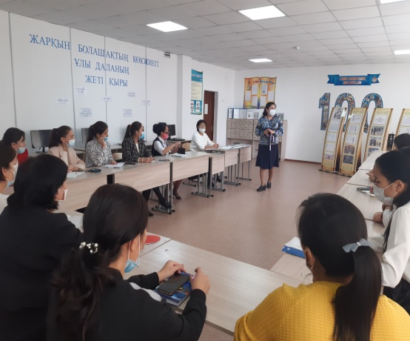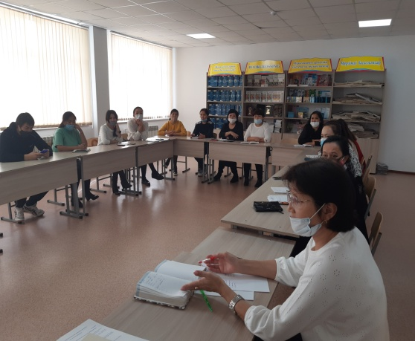
Жас мамандарды жұмыс жоспарымен таныстыру
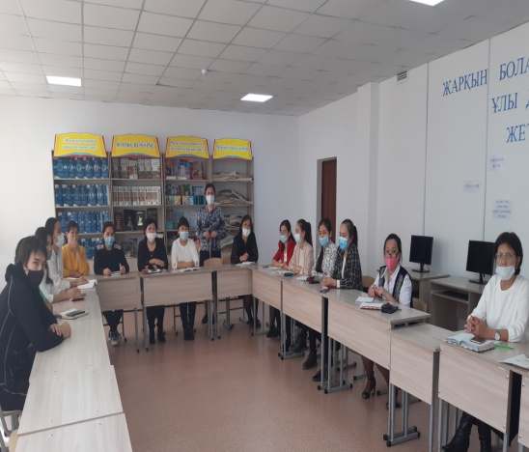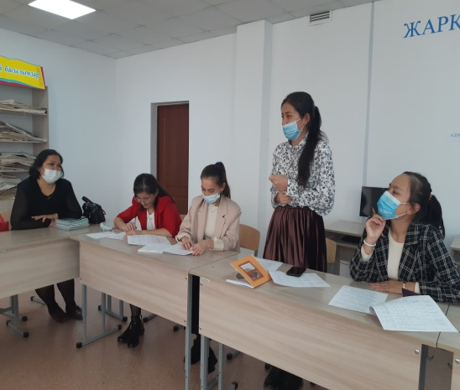
Жас мамандардың ойын тыңдау
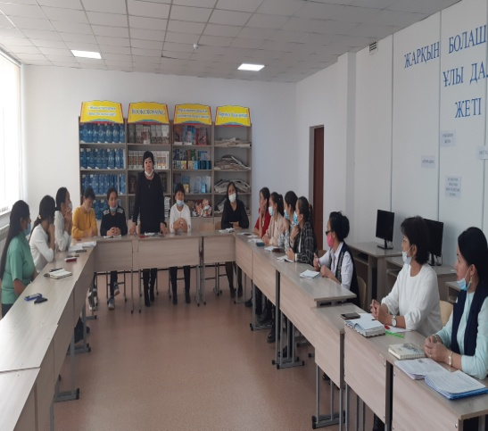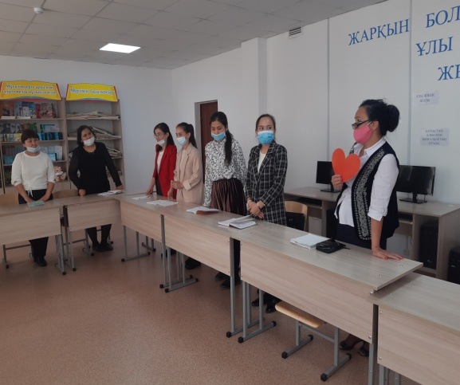
Кері байланыс « Жүректен жүрекке»

